22 мая 2015 года в 10:00 в Северском парке культуры и отдыха им. А.С.Пушкина, прошла встреча с земляками категорий "Дети войны".
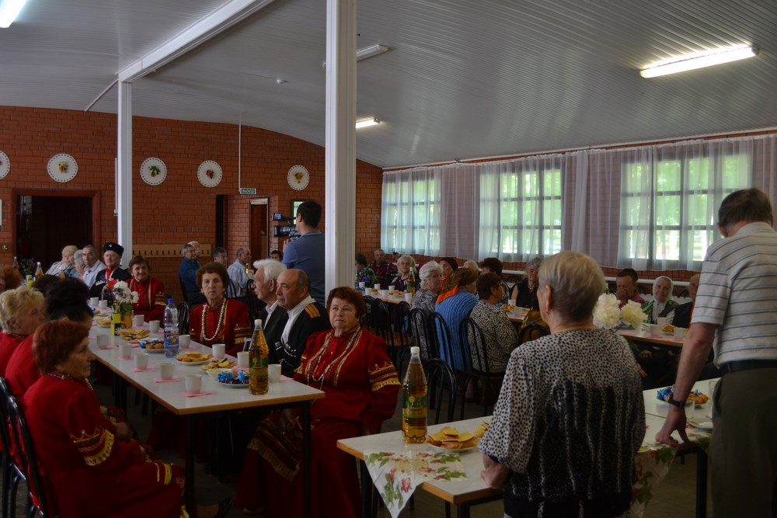
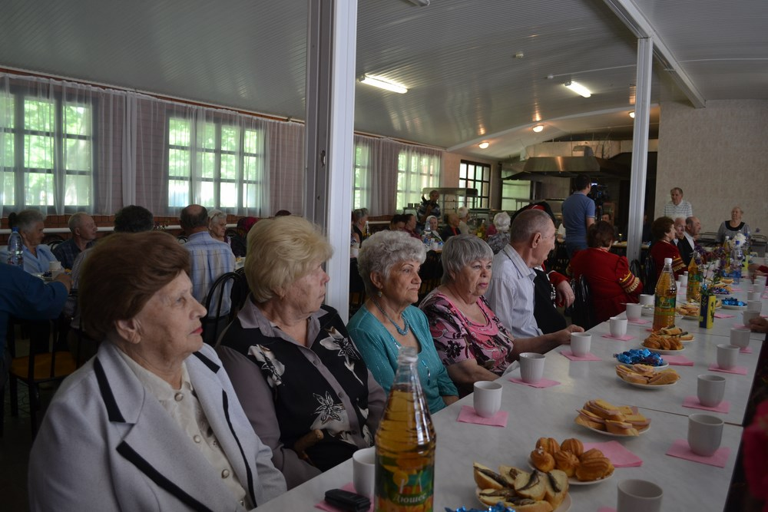
На встрече присутствовал глава муниципального образования Северский район А.Ш.Джарим.
